Důvodová zpráva:

Rada Olomouckého kraje předkládá Zastupitelstvu Olomouckého kraje k projednání rozdělení zůstatku z dotačního programu Podpora výstavby a oprav cyklostezek. Usnesením UR/48/29/2018 ze dne 27. 8. 2018 doporučila ZOK schválit jeho rozdělení.

Odbor dopravy a silničního hospodářství (dále jen ODSH) je administrátorem dotačního programu Podpora výstavby a oprav cyklostezek. Na rok 2018 schválilo Zastupitelstvo Olomouckého kraje dne 23. 4. 2018 svým usnesením
č. UZ/10/15/2018 dotaci 13 obcím v celkové výši 15 mil. Kč.

Dne 25. 6. 2018 zastupitelstvo svým usnesením č. UR/11/20/2018 revokovalo usnesení ze dne 23. 4. 2018 u dvou příjemců dotace, a to u obce Přáslavice a Doloplazy, a nově obcím schválilo dotaci ve výši 1,5 mil. Kč místo původně schválených 2 mil. Kč.

Obec Klenovice na Hané ODSH oznámila, že nebude čerpat dotaci od Olomouckého kraje z důvodu, že neobdržela dotaci ze SFDI, a nemá tak dostatek finančních prostředků ve svém rozpočtu na financování akce. Obci Klenovice na Hané byla schválena dotace ve výši 750 tis. Kč.

Z výše uvedeného vyplývá, že v dotačním programu Podpora výstavby a oprav cyklostezek na rok 2018 v současné době zůstává částka 1 750 tis. Kč.

Odbor dopravy a silničního hospodářství navrhuje rozdělení současného zůstatku dotačního programu následovně:

- pořízení exponátu pro Muzeum silnic ve Vikýřovicích ve výši 500 tis. Kč
SSOK požádala ODSH o souhlas s pořízením movitého majetku a o poskytnutí příspěvku na pořízení tohoto majetku ve výši 500 tis. Kč, protože získala možnost pořídit poměrně vzácný exponát do Muzea silnic ve Vikýřovicích. Konkrétně se jedná o parní válec ČKD, typ Mamut, rok výroby 1928, v rámci České republiky jsou dochovány asi 4 kusy tohoto typu, viz Příloha č. 1. Uvedený parní válec je v dobrém stavu, ale nefunkční. I tak by šlo o unikátní sbírkový předmět Muzea silnic. Pořízení movitého majetku nad 100 tis. Kč podléhá dle zřizovací listiny souhlasu zřizovatele.

Porada vedení projednala uvedený záměr a s pořízením exponátu a poskytnutím příspěvku na jeho pořízení vyslovila dne 2. 7. 2018 souhlas.

- oprava komunikace III/4502 v Sobotíně ve výši 600 tis. Kč
Obec Sobotín realizovala výstavbu kanalizace v obci na krajské komunikaci III/4502 a požádala o součinnost při opravě této komunikace tak, aby se opravila v celé své šíři v úseku dotčeného výstavbou kanalizace. Komunikace je v současné době ve špatném stavu a oprava silnice pouze v částech dotčených stavbou by byla vzhledem k následným opravám v dalších letech neekonomická. Z tohoto důvodu navrhujeme poskytnout příspěvek pro SSOK ve výši 600 tis. Kč na opravu komunikace dotčené výstavbou kanalizace v obci Sobotín.

- poskytnutí neinvestičního příspěvku SSOK na akci III/44814 Lutín – Luběnice spolufinancovanou ze SFDI ve výši 350 tis. Kč
Na rok 2018 je schválena neinvestiční akce spolufinancovaná ze SFDI III/44814 Lutín – Luběnice s předpokládanými náklady ve výši 10 mil Kč, dotace od SFDI je ve výši 8,5 mil. Kč a podíl OK na financování akce je 1,5 mil. Kč. Vzhledem k tomu, že se předpokládané náklady zvýšily na 14,758 mil. Kč, dotace od SFDI je ve výši 12,544 mil. Kč a podíl Olomouckého kraje na financování akce je 2,214 mil. Kč, požádala SSOK o poskytnutí neinvestičního příspěvku ve výši 350 000 Kč na částečné dofinancování podílu OK.

- finanční dar Hasičskému záchrannému sboru Olomouckého kraje ve výši
300 tis. Kč
Hasičský záchranný sbor Olomouckého kraje (dále jen HZS) požádal Olomoucký kraj o poskytnutí finančního daru ve výši 300 tis. Kč na realizaci projektu „Úprava světelného signalizačního zařízení pro výjezd vozidel HZS Olomouckého kraje v Jeseníku“. Cílem projektu je úprava stávajícího světelného signalizačního zařízení (dále jen SSZ) – výstražné signalizace vozidel s právem přednosti v jízdě v křižovatce u požární stanice v Jeseníku na ulici Bělidla 1258/1. Současné provedení SSZ je nedostatečně viditelné pro řidiče vozidel. V rámci úpravy bude provedeno rozšíření o 3 ks SSZ, bude provedena výměna stožárů za stožáry s výložníkem nad komunikaci. Na stožár bude umístěno stávající světelné návěstidlo a na výložník nové světelné návěstidlo. Světelná návěstidla budou doplněna o dodatkovou tabulku „POZOR VÝJEZD VOZIDEL IZS“. Úprava SSZ zásadním způsobem zvýší bezpečnost silničního provozu v dané lokalitě a usnadní bezpečný výjezd techniky HZS a v budoucnu rovněž výjezd vozidel Zdravotnické záchranné služby Olomouckého kraje, která plánuje výstavbu výjezdové základny v areálu požární stanice v Jeseníku. Darovací smlouva je uvedena v Příloze č. 2.
Finanční dar bude použit na úpravu SSZ spočívající v demontáži stávajících sloupů SSZ, výkopových a stavebních prací při založení kotevních patek nových sloupů, dodávku a montáž nových sloupů s výložníky, dodávku a instalaci nových a stávajících světelných návěstidel, dodávku a instalaci dodatkových tabulí, doplnění vodorovného značení, zajištění zkoušek a revizí, zpracování dokumentace o skutečném provedení úprav.
Na financování úpravy SSZ se finančně podílí město Jeseník (finanční dar ve výši 100 tis. Kč) a společnost OMYA CZ s.r.o. (finanční dar ve výši
20 tis. Kč).

Příspěvky pro SSOK, navýšení rozpočtu kapitoly ODSH a finanční dar HZS Olomouckého kraje budou poskytnuty z úspor v rozpočtu kapitoly ODSH, konkrétně z dotačního programu Podpora výstavby a oprav cyklostezek. Navýšení rozpočtu proto nebude požadováno.

Rada Olomouckého kraje doporučuje Zastupitelstvu Olomouckého kraje:

- vzít na vědomí důvodovou zprávu,
- schválit rozdělení zůstatku dotačního programu Podpora výstavby a oprav cyklostezek ve výši 1 750 000 Kč dle bodů A. až D. důvodové zprávy,
- schválit poskytnutí finančního daru ve výši 300 000 Kč České republice - Hasičskému záchrannému sboru Olomouckého kraje, IČO 70885940 se sídlem Schweitzerova 524/91, 779 00 Olomouc – Povel dle bodu D. důvodové zprávy,
- schválit uzavření darovací smlouvy s příjemcem dle bodu 3. usnesení, ve znění darovací smlouvy uvedené v Příloze č. 2 důvodové zprávy, a uložit 2. náměstkovi hejtmana Olomouckého kraje podepsat smlouvu.

Přílohy:

- Příloha č. 1
Parní válec ČKD, typ Mamut
(strana 5)

- Příloha č. 2
Darovací smlouva
(strana 6 – 7)

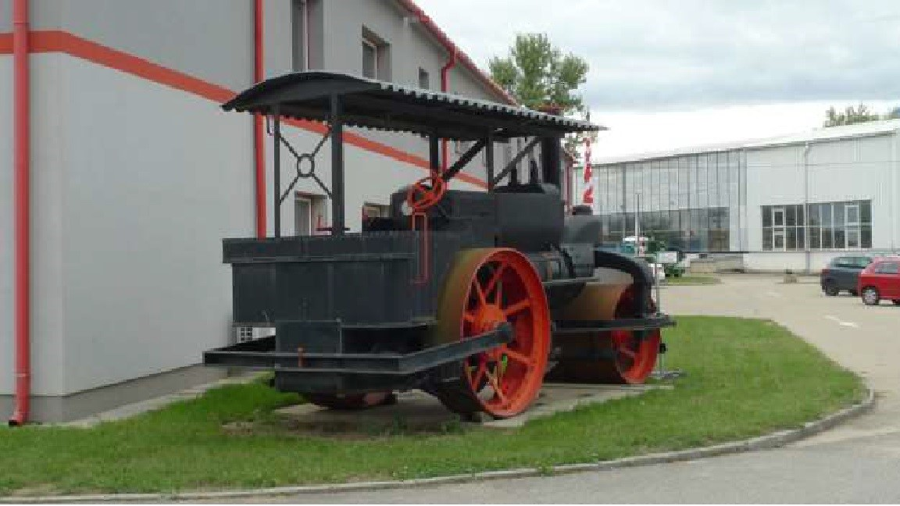
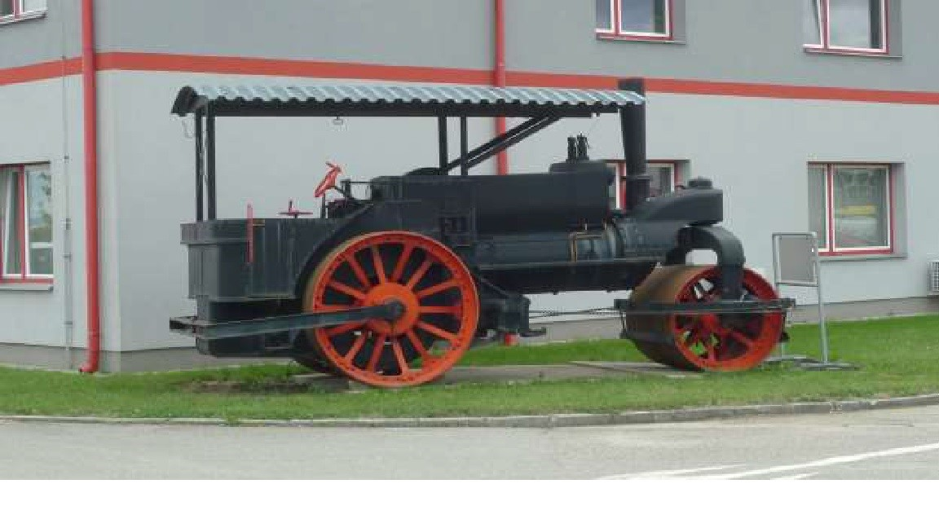

Darovací smlouva
uzavřená dle ustanovení § 2055 a násl. zákona č. 89/2012 Sb.,
občanský zákoník, v platném znění

Olomoucký kraj
Jeremenkova 1191/40a, 779 00 Olomouc - Hodolany
IČO: 60609460
DIČ: CZ60609460
Zastoupený: Ing. Janem Zahradníčkem, 2. náměstkem hejtmana Olomouckého kraje, na základě pověření hejtmana ze dne od 8. 11. 2016
Bankovní spojení: Komerční banka, a.s.
č. ú. 27-4228120277/0100
(dále jen „dárce“)
a
Česká republika - Hasičský záchranný sbor Olomouckého kraje
organizační složka státu
Schweitzerova 524/91, 779 00 Olomouc - Povel
IČO: 70885940
DIČ: CZ70885940
Zastoupená: plk. Ing. Karlem Koláříkem, ředitelem
Bankovní spojení: Česká národní banka
č. ú. 19-17038881/0710
(dále jen „obdarovaný“)

oba společně dále jen jako „smluvní strany“

uzavírají níže uvedeného dne, měsíce a roku
tuto darovací smlouvu:

- Na základě této smlouvy dárce bezplatně převádí obdarovanému
do vlastnictví 300.000 Kč (slovy: tři sta tisíc korun českých), jako peněžitý dar a obdarovaný tento dar (dále také „dar“) přijímá.
- Dárce se zavazuje poskytnout peněžitý dar dle čl. I odst. 1 této smlouvy obdarovanému převodem na účet obdarovaného uvedený v záhlaví této smlouvy nejpozději do 21 dnů ode dne nabytí účinnosti této smlouvy s tím, že dnem poskytnutí daru je den odepsání peněžitého daru z účtu dárce.

- Obdarovaný je oprávněn použít dar pouze k následujícímu účelu - realizace projektu „Úprava světelného signalizačního zařízení pro výjezd vozidel HZS Olomouckého kraje v Jeseníku“ dle předložené žádosti (dále také „projekt“).
- Dárce je oprávněn kontrolovat způsob použití poskytnutého daru. V případě neumožnění kontroly nebo v případě použití daru nebo jeho části v rozporu
s účelem stanoveným v čl. II odst. 1 této smlouvy, je obdarovaný povinen dar nebo jeho nesprávně použitou část vrátit, a to nejpozději do 14 dnů ode dne doručení písemné výzvy dárce.
- Obdarovaný je dále povinen dárci do 31. 1. 2019 předložit písemnou zprávu o použití daru, ve které doloží použití daru, včetně fotodokumentace z místa realizace projektu ve fázi před a po realizaci (min. 2 fotografie z každé fáze).
Obdarovaný je povinen uvádět logo dárce na svých webových stránkách po dobu realizace projektu a v celém kalendářním roce následujícím, dále je obdarovaný povinen označit případné propagační materiály obdarovaného, vztahující se k účelu daru, logem dárce.
- Při porušení povinností uvedených v čl. II odst. 3 této smlouvy je obdarovaný povinen dárci zaplatit smluvní pokutu ve výši 2 % z hodnoty daru. Smluvní pokuta je splatná na výzvu dárce.

- Právní vztahy touto smlouvou neupravené se řídí příslušnými ustanoveními zákona č. 89/2012 Sb., občanský zákoník, v platném znění.
- Tato smlouva nabývá platnosti dnem jejího uzavření a účinnosti dnem jejího uveřejnění v registru smluv.
- Tuto smlouvu lze měnit pouze písemnými vzestupně číslovanými dodatky.
- Smluvní strany prohlašují, že souhlasí s případným zveřejněním textu této smlouvy v souladu se zákonem č. 106/1999 Sb., o svobodném přístupu k informacím, ve znění pozdějších předpisů.
- Tato smlouva bude uveřejněna v registru smluv dle zákona č. 340/2015 Sb., o zvláštních podmínkách účinnosti některých smluv, uveřejňování těchto smluv
a o registru smluv, ve znění pozdějších předpisů. Uveřejnění této smlouvy v registru smluv zajistí dárce.
- Poskytnutí daru a uzavření této smlouvy bylo schváleno usnesením Zastupitelstva Olomouckého kraje č. UZ/xx/xx/2018 ze dne 17. 9. 2018.
- Tato smlouva je sepsána ve třech vyhotoveních, z nichž obdarovaný obdrží jedno a dárce dvě vyhotovení.

V Olomouci dne ………………………….. V Olomouci dne ………………………….

za Olomoucký kraj | za Českou republiku – Hasičský záchranný sbor Olomouckého kraje
……………………………..  Ing. Jan Zahradníček  2. náměstek hejtmana | …………………………..  plk. Ing. Karel Kolářík  ředitel

